Erasmus+ projekti „Õppimine on huvitav ja lõbus“
- koolitusüritus Prantsusmaal, Tourrette-Levensis
10.11.2019 – 16.11.2019

Koolitusüritusel osalesid: Marilyn Palla, Kirsika Mägi, Kristiina Vallikivi ja Lia Randal.

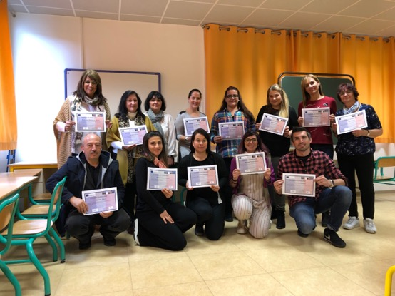

10.11.2019 – 16.11.2019 viibisid Tallinna Suitsupääsupesa Lasteaia õpetajad Marilyn Palla, Kirsika Mägi, Kristiina Vallikivi, abiõpetaja Lia Randal Erasmus + projekti “Õppimine on huvitav ja lõbus“ õppimis/õpetamis/koolitus üritusel Prantsusmaal mille käigus külastati projekti Prantsusmaa partneri kooli/lasteaeda “ École maternelle TORDO” mis asub Tourrette - Levensi linnas.

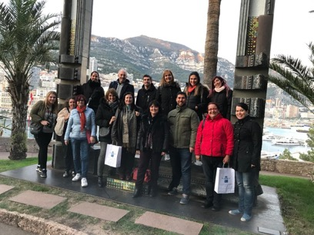
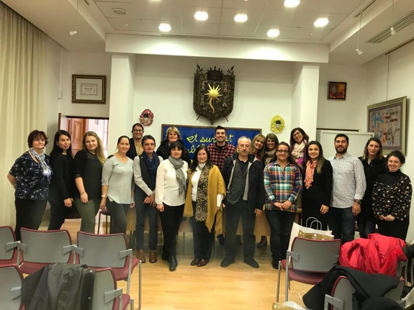

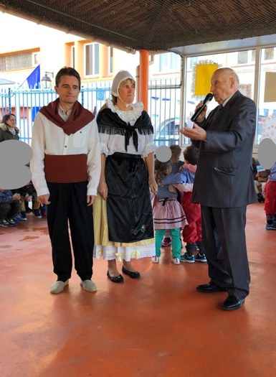

Projekti koolitusürituse käigus tutvuti Prantsusmaa haridussüsteemi eripäradega, “École maternelle TORDO” kooli/lasteaia töökorralduse ja õpetamise meetoditega. Seminari käigus tegid kõik partnerid ettekanded järmistel teemadel:
- Tegevused lastega – nutinädalad.
- Oma asutuse vahendite (õpperobotite) ja kasutatavate keskkondade tutvustus – need, mis ei ole projekti töötubade programmis.
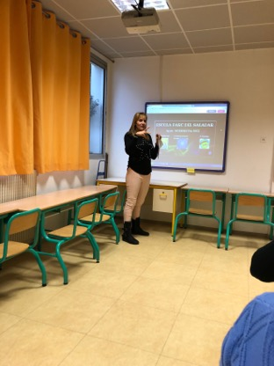

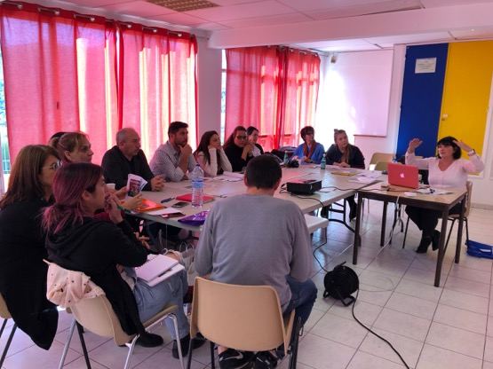
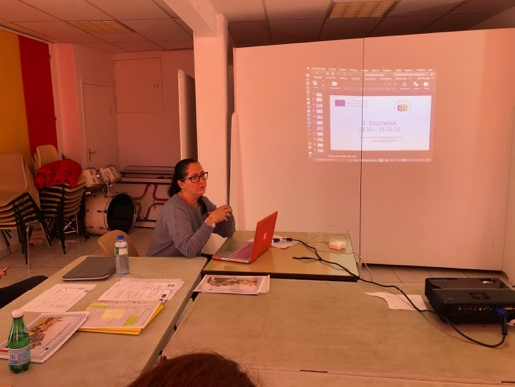
Kõik partnerid olid ette valmistanud praktilise töötoa, mis viidi läbi koolitusürituse käigus. Töötoad olid ette valmistatud järgmistel teemadel:
- Interneti keskkonnad ja rakendused ristsõnade loomiseks;
- interneti keskkonnad ja rakendused ristsõnade ja sõnarägastike loomiseks;
- animatsiooni loomine;
- pildiloo loomine;
- programmeerimine ja kodeerimine.

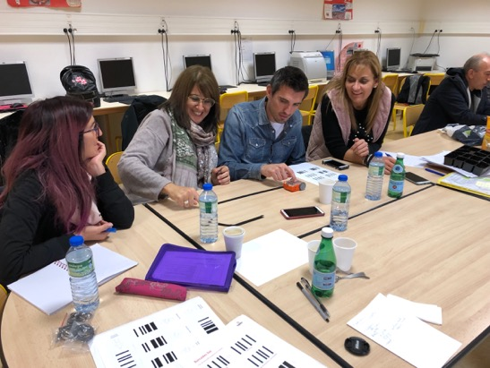
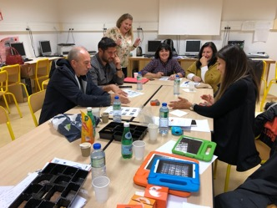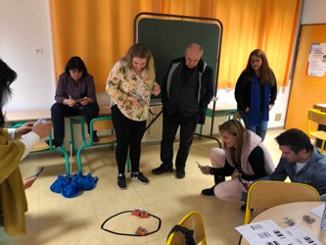

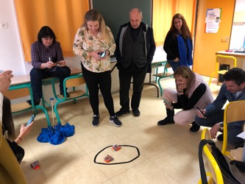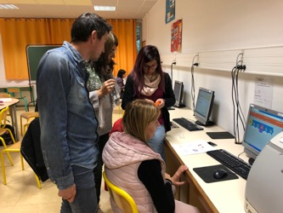

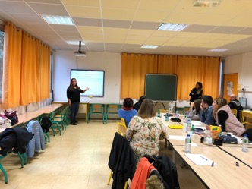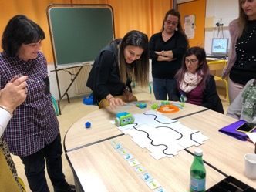

Prantsusmaa parnerid tutvustasid “École maternelle TORDO” kooli/lasteaeda, Prantsusmaa haridussüsteemi, õpetamise meetodeid ja põhimõtteid, projekte. Prantsusmaa partnerid esitlesid nuti ja IKT vahendite kasutamist enda koolis õppetöös ning tutvustasid õpikeskkonda.

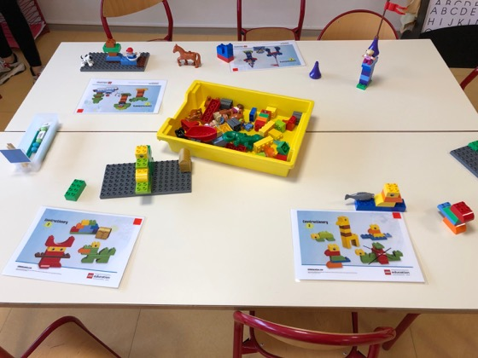

Projekti kohtumise käigus toimusid järgmised töökoosolekud:
- Projekti tegevuste analüüs ja projekti kulg, kvaliteet ning tulemused - teemadeks olid tehtud tegevused, ürituste tulemused, projekti aruandlus, eesolevad ettekanded. Lepiti kokku eesolevad tegevused ja üritused – vastutajad ja tähtajad.
- E-twinningu lehekülg. Tegevuste üleslaadimine, kokkulepped, uute kaustade loomine. Nõustamine kasutamise kohta. Teise aasta tegevuste raporti koostamine.
- Projekti ühise veebilehte koostamine ning kokkulepped.
- Projekti ühistulemuste koostamine ning kokkulepped.
- Interneti turvalisuse seminar.
- Prantsusmaad tutvustavad materjalid.
- Europassi tunnistuste loomine.
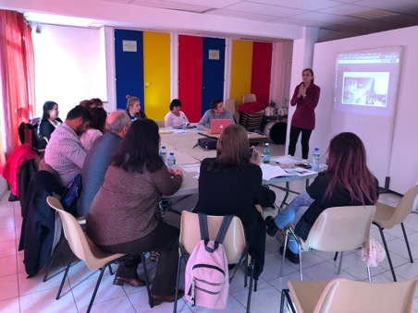
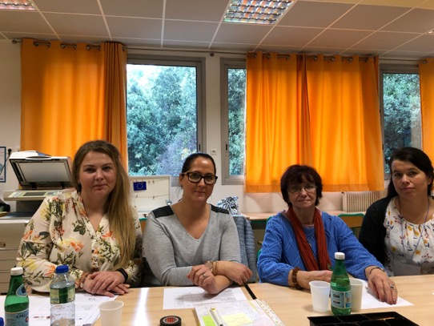

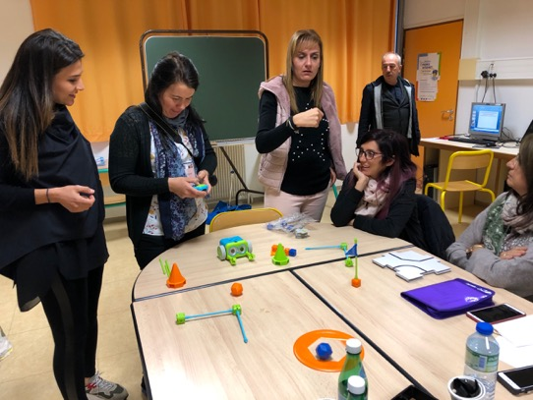

Teisipäeval, kolmapäeval, neljapäeval ja reedel toimus projekti koolitusüritus “École maternelle TORDO” koolis/lasteaias, mille käigus viisid partnerid läbi praktilised töötoad. Partnerid tegid ettekanded lastega läbi viidud nutinädalatest ning tutvustasid oma asutuses kasutatvaid vahendeid ja kasutatavaid keskkondi õppetöö planeerimisel.

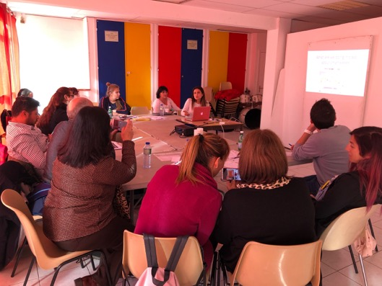

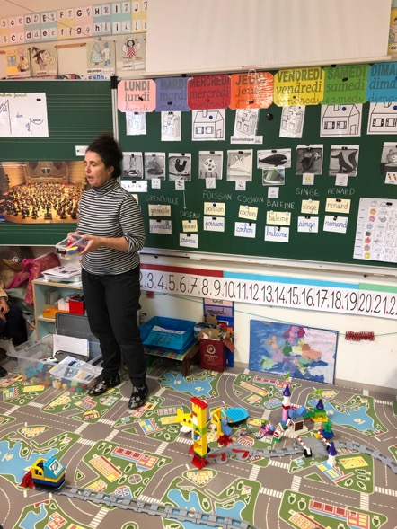
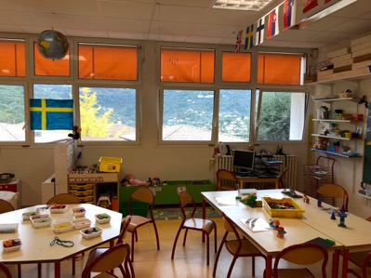

Prantsusmaa partnerid tutvustasid “École maternelle TORDO” kooli/lasteaeda ning oma õppekava ning õpetamise meetodeid. Prantsusmaa partnerid presenteerisid enda nuti-IKT vahendeid ja õpperoboteid. Tutvusime “École maternelle TORDO”õpikeskkonnaga, nuti,- IKT ja õpperobotite integreerimisega õppetöösse ning osalesime tegevustes lastega.

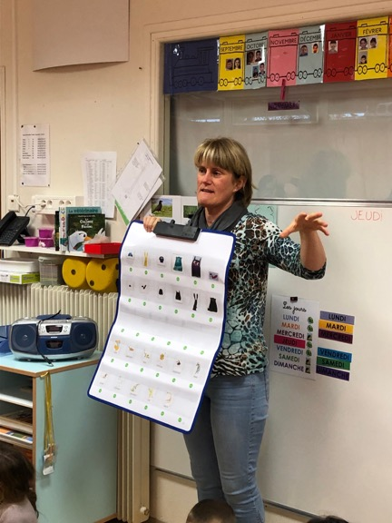

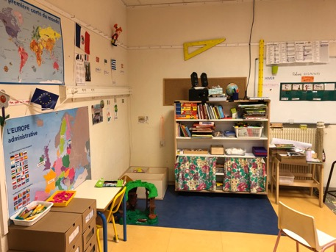

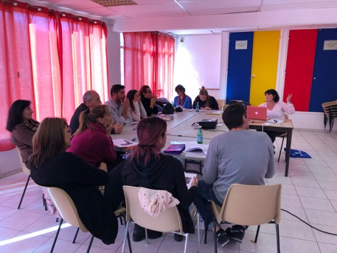

Teisipäeval ja reedel kohtusime Tourrette - Levensi linnapea ning linnavalitsuse haridusvaldkonna töötajatega.
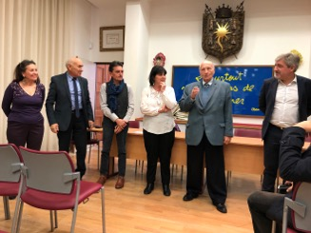
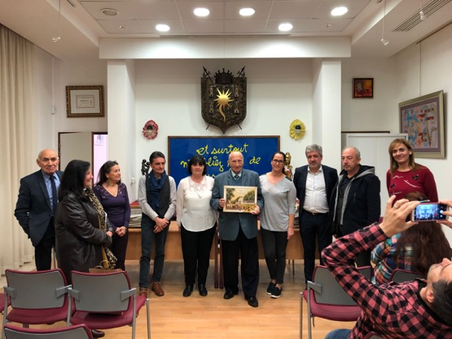

Koolitusürituse käigus koostati kokkuvõte kõikidest töötubadest ning lisati andmed ühisesse dokumenti. Koolitusürituse käigus omandatud uued teadmised antakse edasi igas asutuses sisekoolituse käigus ning rakendatakse lastega järgmise planeeritud nutinädala jooksul.

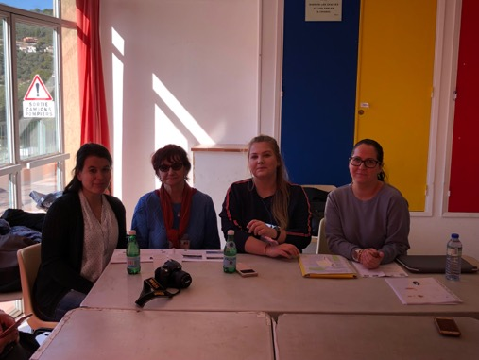

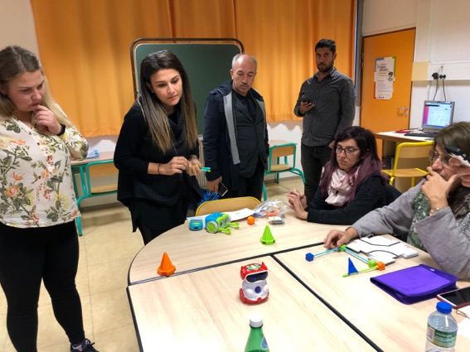

Koolitusürituse käigus toimus seminar, mille käigus koostati partnerite vahelise koostööna projekti ühistulemusi – ühine veebileht ning ühine (nuti) raamat „Bee-Bot“ roboti seiklused. Lepiti kokku tähtajad ning vahendid ja keskkonnad, mida on õpitud projekti käigus ning mis rakendatakse tulemuse väljatöötamiseks.
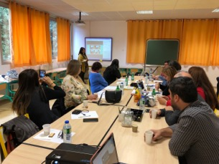

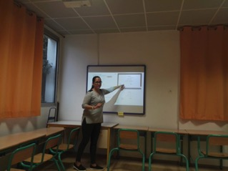
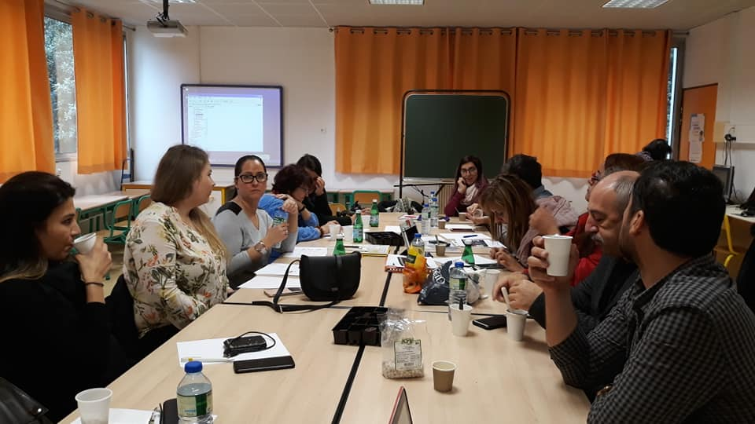

Projekti kohtumise käigus toimus töökoosolek, mille käigus toimus analüüs projekti tegevustele ja hinnati projekti kulgu, kvaliteeti ning tulemusi - teemadeks olid tehtud tegevused, ürituste tulemused, projekti aruandlus, eesolevad ettekanded. Lepiti kokku eesolevad tegevused ja üritused – vastutajad ja tähtajad.
Toimus töökoosolek, mille käigus arutatu interneti turvalisuse tegevuse läbiviimist.

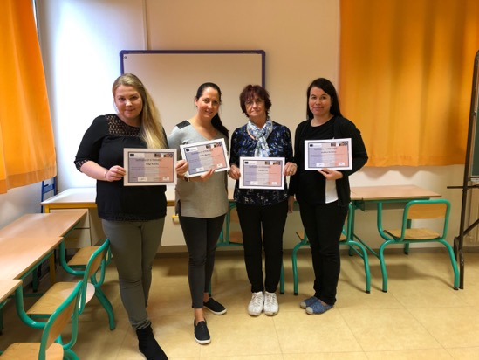

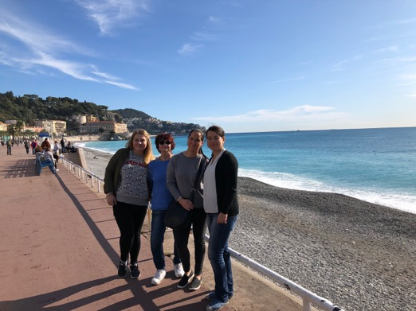

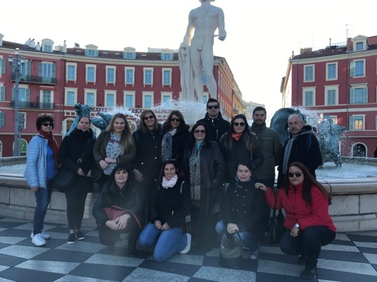

Kohtumise käigus tutvusime “École maternelle TORDO” kooli/lasteaiaga.
Lasteaed on 4 rühmaline ja töötab ühes vahetuses.
Lasteaed on avatud 7.00– 18.30. Õpetaja tööaeg on 8.30 – 15.30 (6 tundi lastega + lõuna).
Laste vanus on 3-6 eluaastat. 3 aastased lapsed magavad lõunaund.
Lastega viibib ühes rühmas 1 õpetaja ja 1 assistent. Assistent viibib lastega terve päeva jooksul ka. väljaspool õpetaja tööaega.
Rühmas on kuni 28 last.

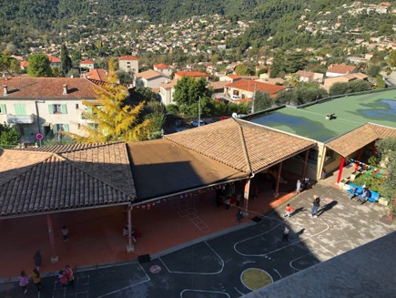

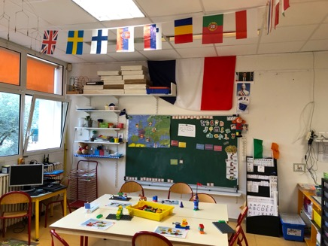

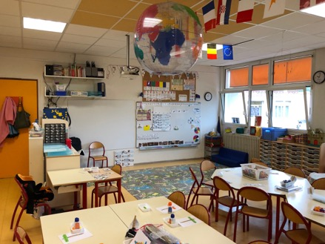
Tourrette - Levensis ei ole vanematele kehtestatud kohatasu. Lõunasöök on tasuline ning vanematel on võimalus laps viia lõunasöögi ajaks koju sööma ja hiljem lasteaeda tagasi.
Prantsusmaal kolmapäeviti kooli ei toimu ning õpetajad töötavad järjest 7 nädalat ning seejärel on 2 nädalat puhkust, mille ajal lapsed viibivad koolis nn. “linnalaagris”.
Õppetöö toimub rühmades järgmiselt: hommikupoolikul toimub 1 tegevus, seejärel viibivad lapsed õues ning peale lõunat toimub 2 tegevus. Konkreetset nädala teemat ei ole, küll aga planeeritakse ette tegevusi.
Eriliselt jäi silma erinevate turvalisuse ja ohutuse reeglite ning nõuete rohkus.

